

**Мәдениет саласындағы мемлекеттік көрсетілетін қызметтер регламенттерін бекіту туралы**

***Күшін жойған***

Маңғыстау облысы әкімдігінің 2014 жылғы 06 мамырдағы № 107 қаулысы. Маңғыстау облысының Әділет департаментінде 2014 жылғы 13 маусымда № 2448 болып тіркелді. Күші жойылды - Маңғыстау облысы әкімдігінің 2015 жылғы 23 шілдедегі № 207 қаулысымен

      Ескерту. Күші жойылды – Маңғыстау облысы әкімдігінің 23.07.2015 № 207 қаулысымен(жарияланған күнінен кейін күнтізбелік он күн өткен соң қолданысқа енгізіледі).

      РҚАО-ның ескертпесі.  
      Құжаттың мәтінінде түпнұсқаның пунктуациясы мен орфографиясы сақталған.

      «Мемлекеттік көрсетілетін қызметтер туралы» Қазақстан Республикасының 2013 жылғы 15 сәуірдегі Заңына сәйкес, облыс әкімдігі **ҚАУЛЫ ЕТЕДІ:**  
      1. Қоса беріліп отырған:   
      «Мәдени құндылықтарды уақытша әкету құқығына куәлік беру» мемлекеттік көрсетілетін қызмет регламенті;  
      «Жергілікті маңызы бар тарих және мәдениет ескерткіштеріне ғылыми-реставрациялау жұмыстарын жүргізуге келісім беру» мемлекеттік көрсетілетін қызмет регламенті бекітілсін.  
      2. «Маңғыстау облысының мәдениет басқармасы» мемлекеттік мекемесі (Б.Т. Базарбаев) осы қаулының әділет органдарында мемлекеттік тіркелуін, оның «Әділет» ақпараттық-құқықтық жүйесі мен бұқаралық ақпарат құралдарында ресми жариялануын, Маңғыстау облысы әкімдігінің интернет - ресурсында орналасуын қамтамасыз етсін.  
      3. Осы қаулының орындалуын бақылау облыс әкімінің орынбасары Х.Х.Нұрғалиеваға жүктелсін.  
      4. Осы қаулы әділет органдарында мемлекеттік тіркелген күнінен бастап күшіне енеді және ол алғашқы ресми жарияланған күнінен кейін күнтізбелік он күн өткен соң қолданысқа енгізіледі.

*Облыс әкімі                             А. Айдарбаев*

      «КЕЛІСІЛДІ»  
      «Маңғыстау облысының мәдениет  
      басқармасы» мемлекеттік мекемесінің  
      басшысы Б.Т. Базарбаев  
      06 мамыр 2014 жыл

Маңғыстау облысы әкімдігінің   
2014 жылғы 06 мамыр № 107  
қаулысымен бекітілген  
 

**«Жергілікті маңызы бар тарих және мәдениет ескерткіштеріне ғылыми-реставрациялау жұмыстарын жүргізуге келісім беру» мемлекеттік көрсетілетін қызмет регламенті**

**1. Жалпы ережелер**

      1. «Жергілікті маңызы бар тарих және мәдениет ескерткіштеріне ғылыми-реставрациялау жұмыстарын жүргізуге келісім беру» (бұдан әрі – мемлекеттік көрсетілетін қызмет) мемлекеттік қызметті «Маңғыстау облысының мәдениет басқармасы» мемлекеттік мекемесі (бұдан әрі – көрсетілетін қызметті беруші), оның ішінде www.egov.kz «электрондық үкімет» веб-порталы (бұдан әрі – ЭҮП) арқылы жеке және заңды тұлғаларға (бұдан әрі – көрсетілетін қызметті алушы) көрсетеді.  
      2. Мемлекеттік қызметті көрсету нысаны: электронды (ішінара автоматтандырылған) және қағаз нысанда.  
      3. Мемлекеттік қызмет көрсету нәтижесі – жергілікті маңызы бар тарих және мәдениет ескерткіштеріне ғылыми-реставрациялау жұмыстарын жүргізуге келісім беру (бұдан әрі - келісім) болып табылады.  
      Мемлекеттік қызметті көрсетудің ұсыну нысаны: электронды немесе қағаз нысан.

**2. Мемлекеттік көрсетілетін қызмет көрсету процесінде көрсетілетін қызметті берушінің құрылымдық бөлімшелерінің (қызметкерлерінің) іс-қимыл тәртібін сипаттау**

      4. Көрсетілетін қызметті берушінің мемлекеттік қызметті көрсетуі үшін қызметті алушының өтінішін және өзге де құжаттарын немесе Қазақстан Республикасы Үкіметінің 2014 жылғы 24 ақпандағы № 140 қаулысымен бекітілген «Жергілікті маңызы бар тарих және мәдениет ескерткіштеріне ғылыми-реставрациялау жұмыстарын жүргізуге келісім беру» мемлекеттік көрсетілетін қызмет стандартының (бұдан әрі - Стандарт) 9-тармағында көрсетілген қызметті алушының электронды сұрау салуы рәсімдерді (іс-қимылдарды) бастауға негіздеме болып табылады.   
      5. Мемлекеттік қызмет көрсету процесінің құрамына кіретін рәсімдер (іс-қимылдар):  
      1) өтінішті көрсетілетін қызметті берушінің кеңсесінде тіркеу;  
      2) өтінішті көрсетілетін қызметті беруші басшысының қарауы және көрсетілетін қызметті берушінің құрылымдық бөлімше басшысына одан әрі жұмыс жасауы үшін жолдауы;  
      3) өтінішті көрсетілетін қызметті берушінің құрылымдық бөлімше басшысының қарауы және көрсетілетін қызметті берушінің жауапты орындаушысына жолдауы;  
      4) өтінішті көрсетілетін қызметті берушінің жауапты орындаушысының қарауы және мемлекеттік қызметті көрсету нәтижесін ресімдеуі;  
      5) мемлекеттік қызмет көрсету нәтижесіне көрсетілетін қызметті беруші басшысының қол қоюы;  
      6) көрсетілетін қызметті алушыға мемлекеттік қызмет көрсету нәтижесін жолдау.

**3. Мемлекеттік көрсетілетін қызмет көрсету процесінде көрсетілетін қызметті берушінің құрылымдық бөлімшелерінің (қызметкерлерінің) өзара іс-қимыл тәртібін сипаттау**

      6. Мемлекеттік қызмет көрсету процесіне көрсетілетін қызметті берушінің мына құрылымдық бөлімшелері (қызметкерлері) қатысады:  
      1) көрсетілетін қызметті берушінің кеңсе қызметкері;  
      2) көрсетілетін қызметті берушінің басшысы;  
      3) көрсетілетін қызметті берушінің құрылымдық бөлімше басшысы;  
      4) көрсетілетін қызметті берушінің жауапты орындаушысы.  
      7. Көрсетілетін қызметті берушінің құрылымдық бөлімшелері (қызметкерлері) арасындағы рәсімдердің (іс-қимылдар) реттілігінің сипаттамасы «Жергілікті маңызы бар тарих және мәдениет ескерткіштеріне ғылыми-реставрациялау жұмыстарын жүргізуге келісім беру» мемлекеттік көрсетілетін қызмет регламентінің (бұдан әрі – Регламент) 1-қосымшасына сәйкес блок-схемасымен сүйемелденеді:  
      1) көрсетілетін қызметті берушінің кеңсе қызметкері құжаттар түскеннен бастап 10 минут ішінде алынған құжаттарды тіркеуден өткізеді және көрсетілетін қызметті берушінің басшысына қарауға жібереді, бұл ретте, өтініштің көшірмесіне тіркелген күні мен уақыты көрсетіле отырып, құжаттың қабылданғандығы туралы белгі қояды;  
      2) көрсетілетін қызметті берушінің басшысы құжаттар тіркелген күннен бастап 1 жұмыс күні ішінде түскен құжаттармен танысады және көрсетілетін қызметті беруші құрылымдық бөлімше басшысына одан әрі жұмыс жасауы үшін жолдайды;  
      3) көрсетілетін қызметті берушінің құрылымдық бөлімше басшысы 1 жұмыс күн ішінде құжаттарды қарайды және көрсетілетін қызметті берушінің жауапты орындаушысына одан әрі жұмыс жасауы үшін жібереді;  
      4) көрсетілетін қызметті берушінің жауапты орындаушысы 12 жұмыс күні ішінде құжаттарды қарайды, мемлекеттік қызмет көрсету нәтижесінің жобасын дайындайды, көрсетілетін қызметті беруші басшысының қол қоюына береді;  
      5) көрсетілетін қызметті берушінің басшысы 15 минут ішінде мемлекеттік қызмет көрсету нәтижесіне қол қояды;  
      6) көрсетілетін қызметті берушінің кеңсе қызметкері 10 минут ішінде мемлекеттік қызмет көрсету нәтижесін көрсетілетін қызметті алушыға жолдайды.

**4. Мемлекеттік қызмет көрсету процесінде өзара іс-қимыл және ақпараттық жүйені пайдалану тәртібін сипаттау**

      8. Көрсетілетін қызметті беруші мен көрсетілетін қызметті алушының ЭҮП арқылы көрсетуге тартылған ақпараттық жүйелердің функционалдық іс-қимылдар диаграммасы түрінде рәсімдер (іс-қимылдар) реттілігінің сипаттамасы графикалық нысанда осы регламентінің 2-қосымшасында келтірілген.  
      Көрсетілетін қызметті алушы сұрау салуды ЭҮП арқылы береді, бұл сұрау салу көрсетілетін қызметті берушінің қарауына жіберіледі.  
      Ескертпе: көрсетілетін қызметті алушы ЭҮП-те тіркелуі және авторизациялануы тиіс.  
      Көрсетілетін қызметті алушы мемлекеттік қызметті алуға өтінім жасауы үшін ЭҮП-тен «Жергілікті маңызы бар тарих және мәдениет ескерткіштеріне ғылыми-реставрациялау жұмыстарын жүргізуге келісім беру» таңдайды. ЭҮП көрсетілетін қызметті алушы туралы деректерді автоматты түрде толтыра отырып, сұрау салуды берудің бастапқы адымын қалыптастырады.  
      Көрсетілетін қызметті алушы жылжымалы терезелердегі деректерді толтырады.  
      Көрсетілетін қызметті алушыға «жеке кабинетінен» ЭҮП арқылы сұрау салуды жолдау кезінде, көрсетілетін қызметті берушімен жүгінуді өңдеу барысында жаңартылып отырылатын (түскені туралы белгі, тіркеу, орындау, қаралуы туралы немесе қараудан бас тарту туралы жауап) ақпараттар қолжетімді болады.  
      9. Көрсетілетін қызметті алушының ЭҮП арқылы жеке өзінің жүгінуі кезінде тартылған ақпараттық жүйелердің функционалдық іс-қимылдар диаграммасы түрінде рәсімдер (іс-қимылдар) реттілігінің сипаттамасы графикалық нысанда осы Регламенттің 2-қосымшасында келтірілген.  
      1) көрсетілетін қызметті берушінің кеңсе қызметкері құжаттар түскеннен бастап 10 минут ішінде алынған құжаттарды ЭҮП-те тіркеуден өткізеді және көрсетілетін қызметті берушінің басшысына ЭҮП арқылы қарауға жібереді;  
      2) көрсетілетін қызметті берушінің басшысы құжаттар тіркелген күннен бастап 1 жұмыс күні ішінде түскен құжаттармен танысады және көрсетілетін қызметті берушінің құрылымдық бөлімше басшысына одан әрі жұмыс жасауы үшін жолдайды;  
      3) көрсетілетін қызметті берушінің құрылымдық бөлімше басшысы 1 жұмыс күні ішінде құжаттармен танысады және көрсетілетін қызметті берушінің жауапты орындаушысына одан әрі жұмыс жасауы үшін жібереді;  
      4) көрсетілетін қызметті берушінің жауапты орындаушысы 12 жұмыс күні ішінде құжаттарды қарайды, мемлекеттік қызмет көрсету нәтижесінің жобасын дайындайды және оны көрсетілетін қызметті беруші басшысының қол қоюына жібереді;  
      5) көрсетілетін қызметті берушінің басшысы 15 минут ішінде мемлекеттік қызмет көрсету нәтижесіне қол қояды.  
      Мемлекеттік қызмет көрсету нәтижесі көрсетілетін қызметті алушының «жеке кабинетіне» автоматты түрде жолданады.  
      10. Мемлекеттік қызмет көрсетуге тартылған ақпараттық жүйелердің функционалдық өзара іс-қимыл диаграммасы графикалық нысанда осы Регламенттің 2-қосымшасында келтірілген.

«Жергілікті маңызы бар тарих  
және мәдениет ескерткіштеріне  
ғылыми-реставрациялау жұмыстарын   
жүргізуге келісім беру» мемлекеттік  
көрсетілетін қызмет регламентіне  
1-қосымша

   
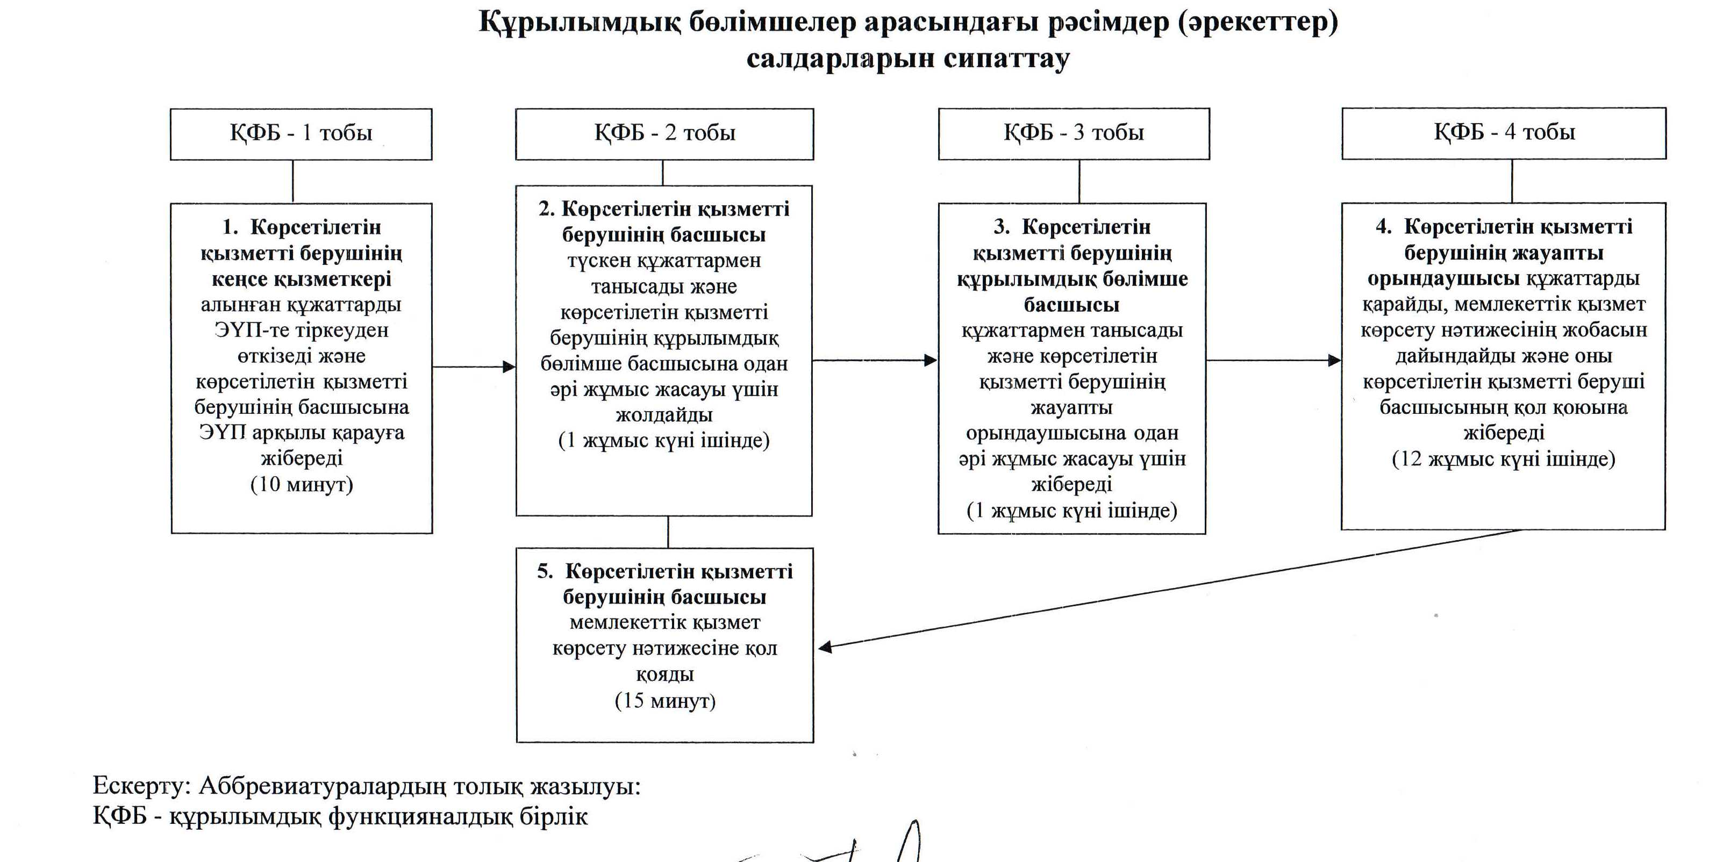  
 

«Жергілікті маңызы бар тарих  
және мәдениет ескерткіштеріне  
ғылыми-реставрациялау жұмыстарын   
жүргізуге келісім беру» мемлекеттік  
көрсетілетін қызмет регламентіне  
2-қосымша  
 

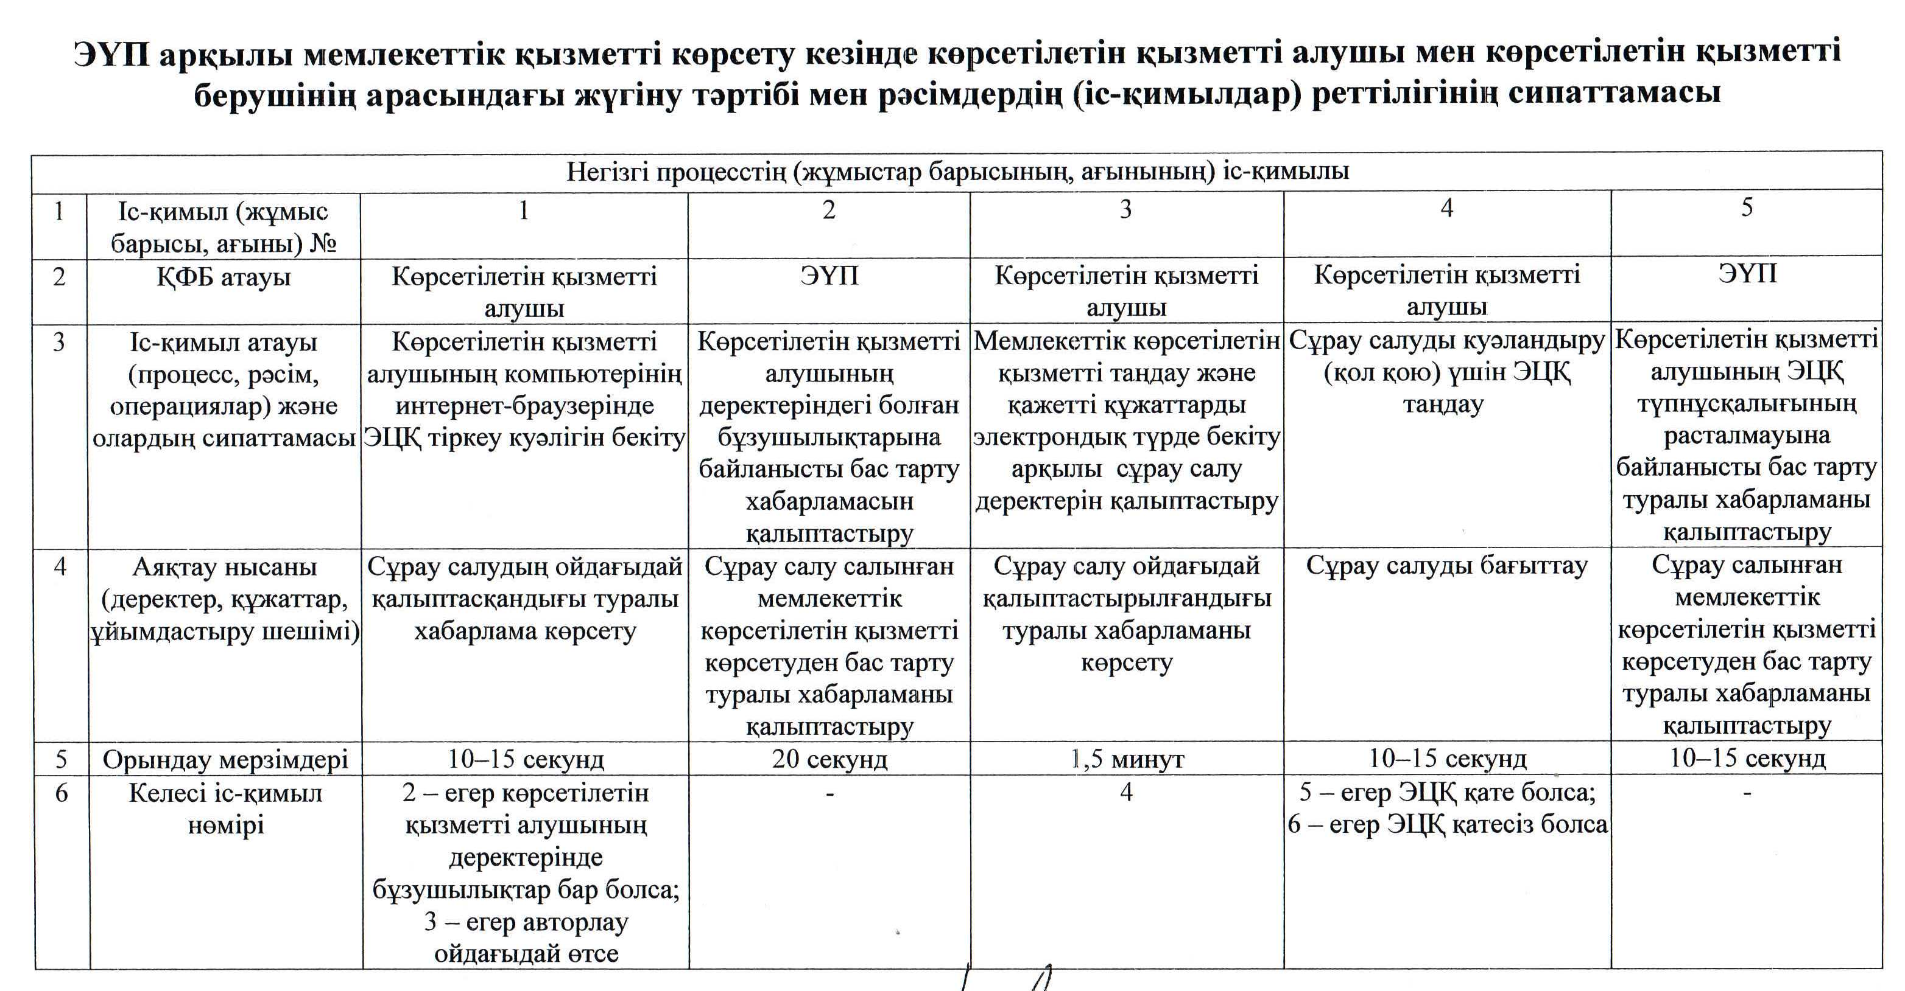

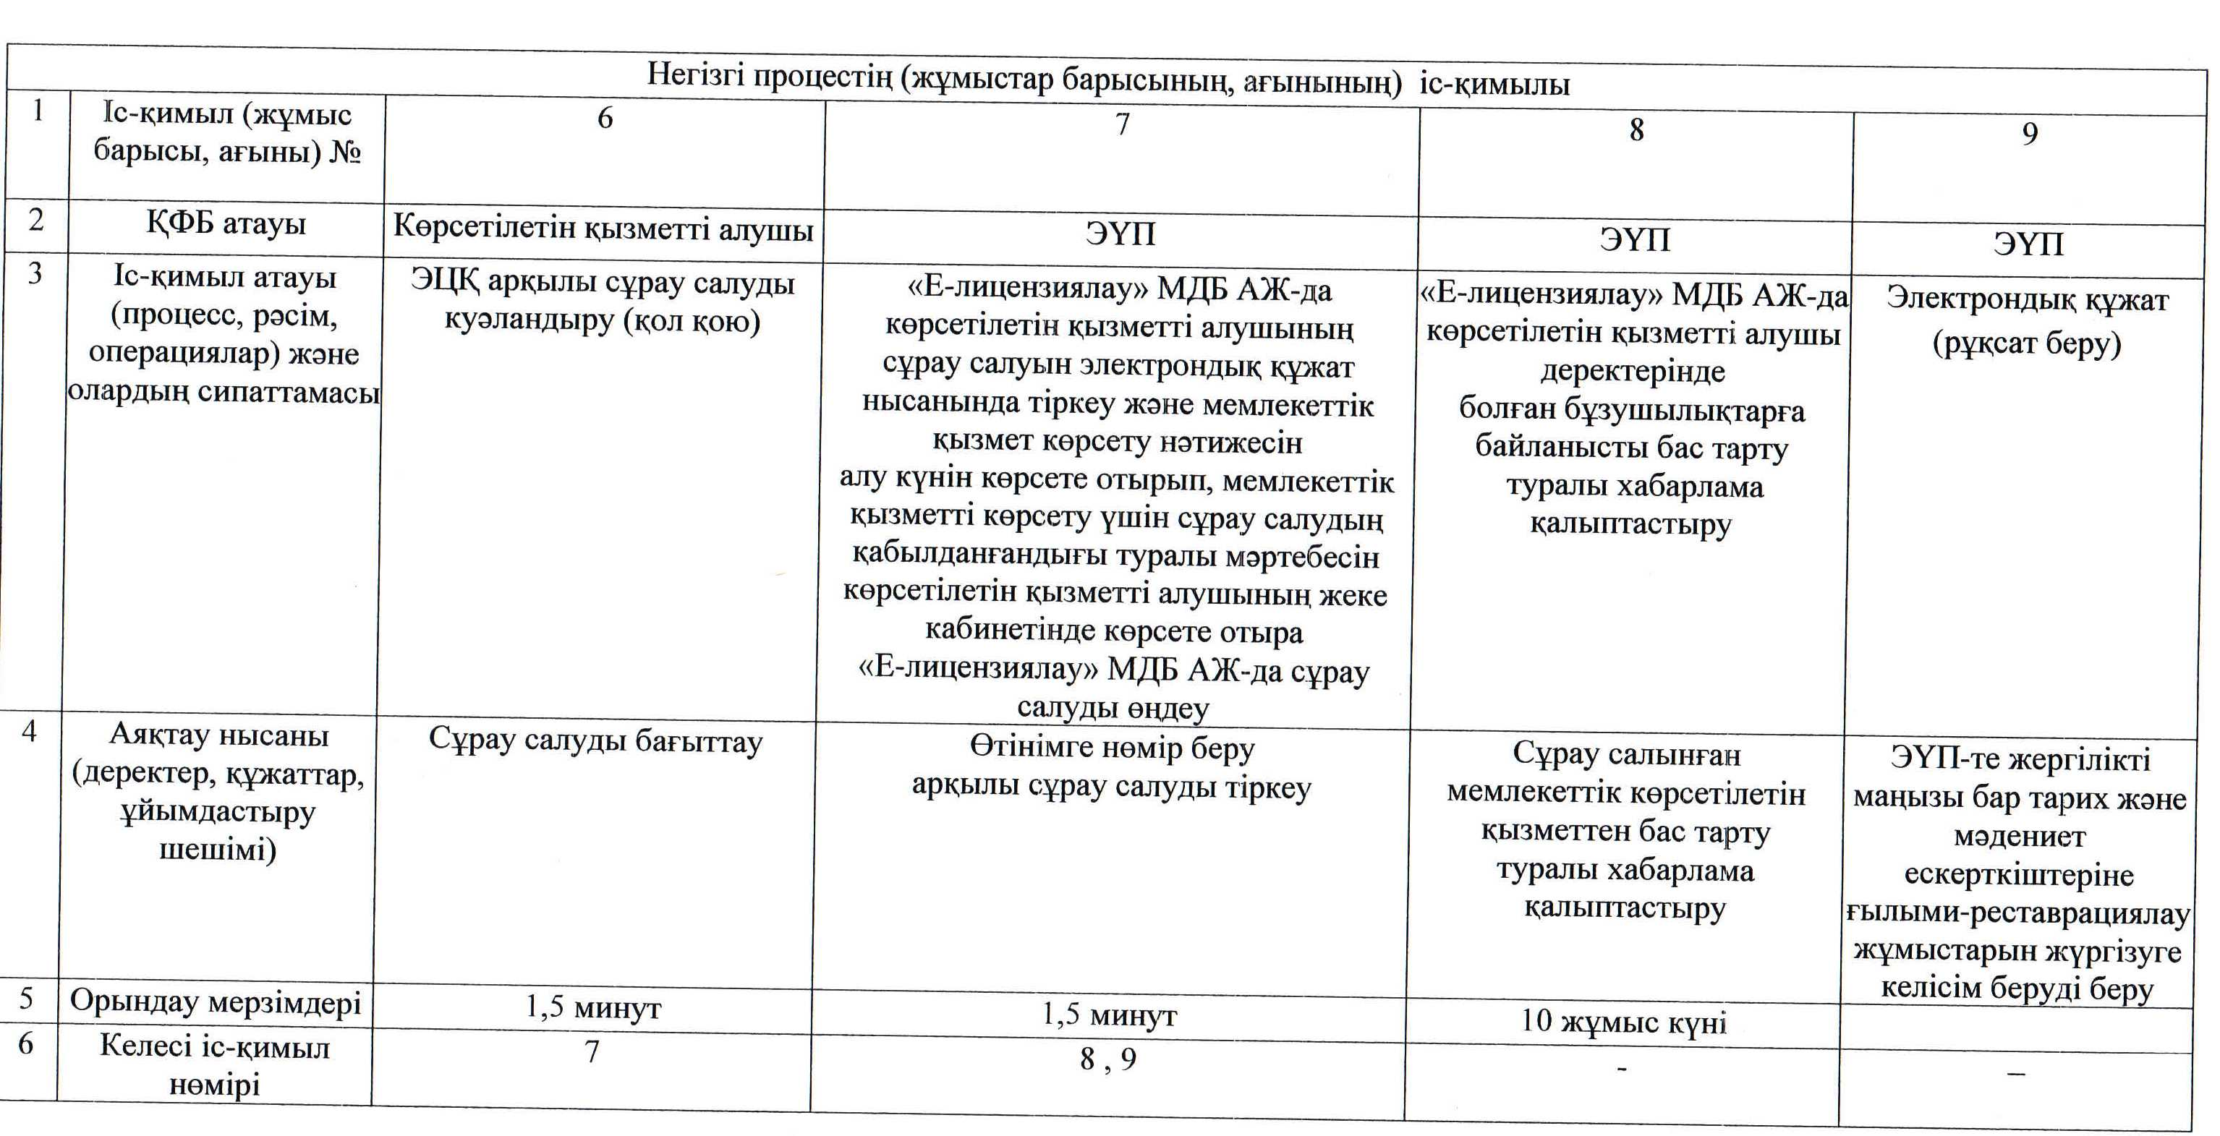

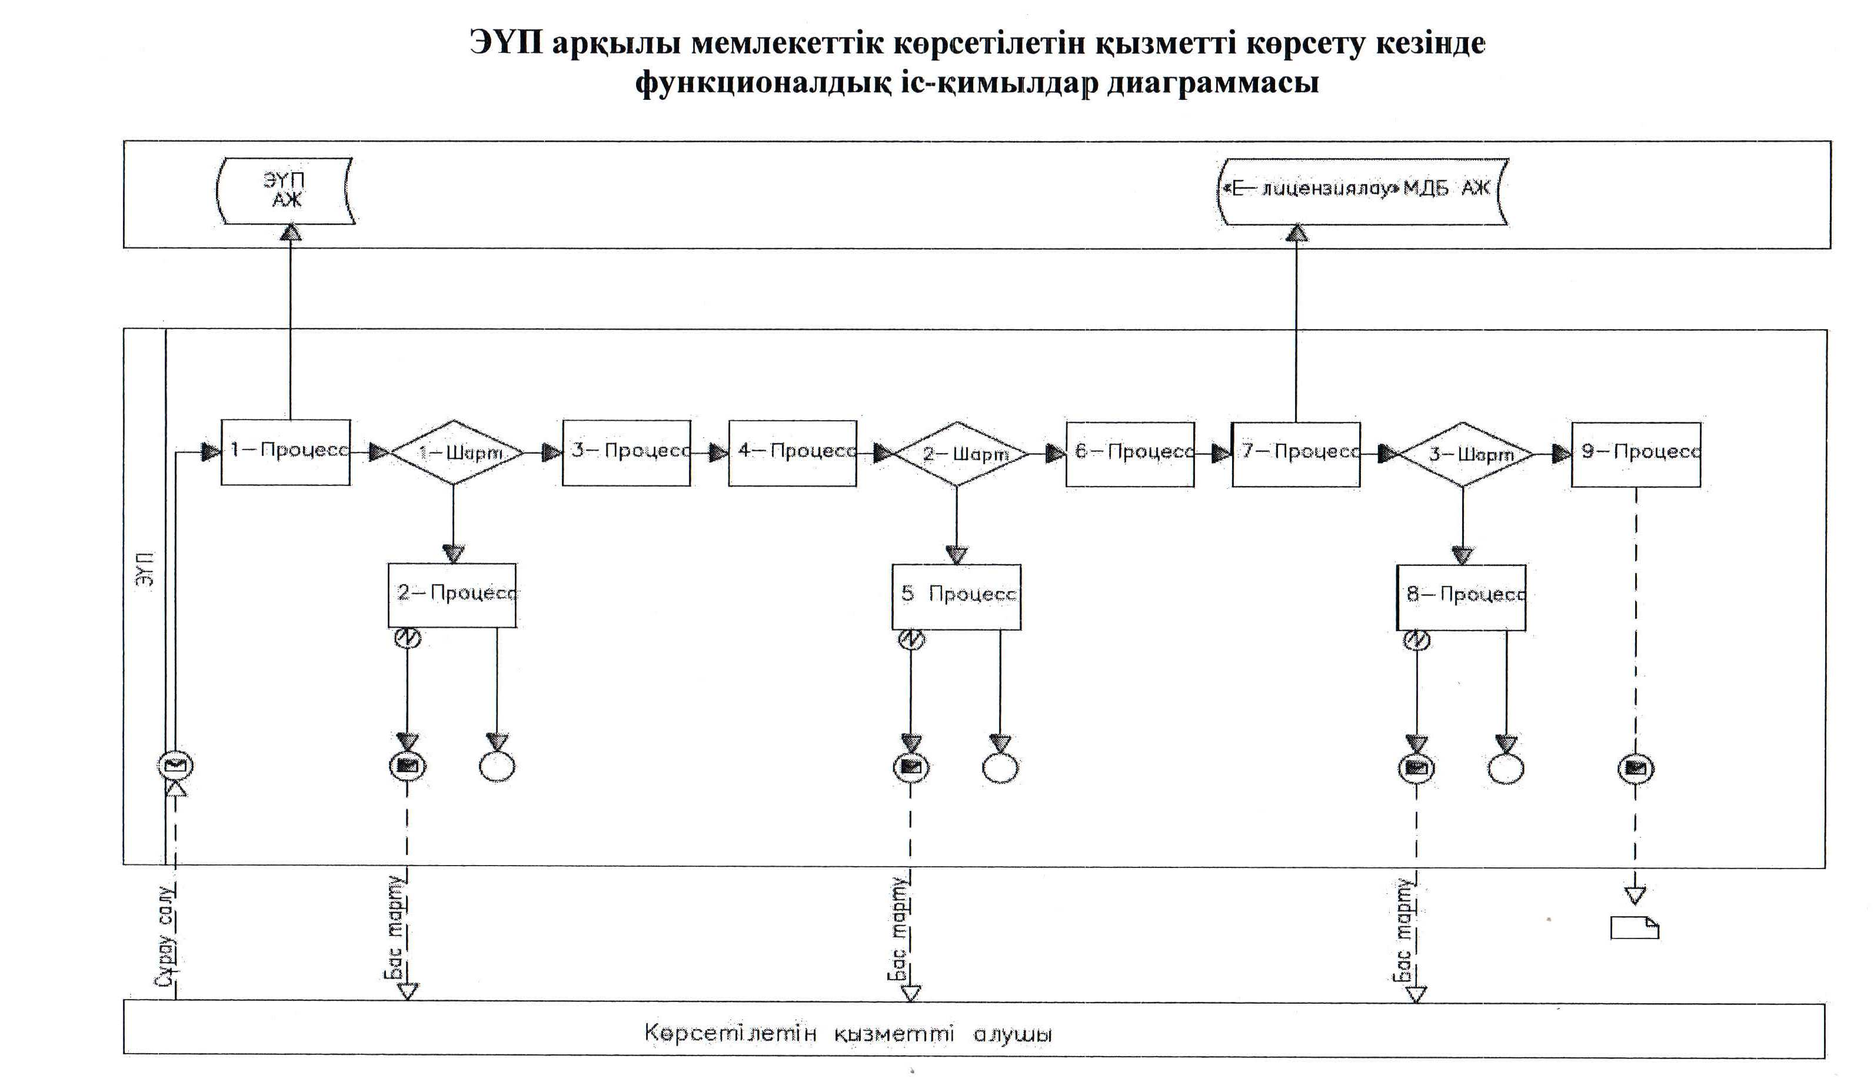

      Көрсетілетін қызметті беруші мен көрсетілетін қызметті алушының ЭҮП арқылы көрсетуге тартылған ақпараттық жүйелердің функционалдық іс-қимылдар диаграммасы түрінде рәсімдер (іс-қимылдар) реттілігінің сипаттамасы:  
      1) көрсетілетін қызметті алушы, ЭҮП-те көрсетілетін қызметті алушы қызметкер компьютерінің интернет-браузерiнде сақталып тұрған, өзiнiң ЭЦҚ тiркеу куәлiгiнiң көмегiмен, тiркеудi жүзеге асырады (ЭҮП-те тiркелмеген көрсетілетін қызметті алушылар үшiн жүзеге асырылады);  
      2) 1 - процесс – көрсетілетін қызметті алушының ЭЦҚ тiркеу куәлiгiн компьютердiң интернет-браузерiне бекiтуi, мемлекеттiк көрсетілетін қызметтi алу үшiн көрсетілетін қызметті алушының ЭҮП-те парольдi енгiзу үдерісі (авторландыру үдерiсi);  
      3) 1 - шарт – логин жеке сәйкестендіру нөмірі/ бизнес-сәйкестендіру нөмірі (бұдан әрі – ЖСН/БСН) және пароль арқылы тiркелген көрсетілетін қызметті алушы туралы деректердiң түпнұсқалығын ЭҮП тексеру;  
      4) 2 - процесс – көрсетілетін қызметті алушының деректерiнде бұзушылықтар болуына байланысты ЭҮП авторландырудан бас тарту хабарламаны қалыптастыру;  
      5) 3 - процесс – көрсетілетін қызметті алушымен осы Регламентте көрсетілген мемлекеттік көрсетілетін қызметті таңдауы, мемлекеттік қызметті көрсету және оның құрылымы мен форматтық талаптарын ескере отырып, көрсетілетін қызметті алушының нысанды толтыруы үшін сұрау салу нысанын экранға шығару (деректерді енгізу), сұрау салу нысанына қажетті құжаттарды электронды түрде бекіту;  
      6) 4 - процесс – көрсетілетін қызметті алушының сұрау салуды куәландыру (қол қою) үшiн ЭЦҚ тiркеу куәлiгiн таңдауы;  
      7) 2 - шарт – ЭҮП-те ЭЦҚ тiркеу куәлiгiнiң мерзiмiн және тiзiмде қайтарып алынған (күшi жойылған) тiркеу куәлiктерiнiң болмауын, сондай-ақ сәйкестендірме деректерінің (сұрау салуда көрсетілген ЖСН/БСН және ЭЦҚ тiркеу куәлiгiнде көрсетiлген ЖСН/БСН) сәйкестігін тексеру;  
      8) 5 - процесс – көрсетілетін қызметті алушының ЭЦҚ түпнұсқалығының расталмауына байланысты, сұрау салынатын мемлекеттік көрсетілетін қызметтен бас тарту туралы хабарламаны қалыптастыру;  
      9) 6 - процесс – мемлекеттік көрсетілетін қызметті көрсетуге сұрау салудың толтырылған нысанына (енгiзiлген деректердi) көрсетілетін қызметті алушының ЭЦҚ арқылы куәландыруы (қол қоюы);  
      10) 7 - процесс – электрондық құжатты (көрсетілетін қызметті алушының сұрау салуын) «Е-лицензиялау» МДБ АЖ-да тіркеу және «Е-лицензиялау» МДБ АЖ-да сұрау салуды өңдеу;  
      11) 3 - шарт – көрсетілетін қызметті беруші мен көрсетілетін қызметті алушының біліктілік талаптарына және рұқсат беру үшін негіздерге сәйкестілігін қызмет берушінің тексеруі;  
      12) 8 - процесс – «Е-лицензиялау» МДБ АЖ-да көрсетілетін қызметті алушының деректерінде бұзушылықтардың болуына байланысты сұрау салынатын мемлекеттік көрсетілетін қызметтен бас тарту туралы хабарламаны қалыптастыру;  
      13) 9 - процесс – көрсетілетін қызметті алушының «Е-лицензиялау» МДБ АЖ-да қалыптастырылған мемлекеттік қызметті көрсету нәтижесін алуы. Электрондық құжат, көрсетілетін қызметті берушінің уәкілетті тұлғасының ЭЦҚ пайдалана отырып қалыптастырылады.  
   
   
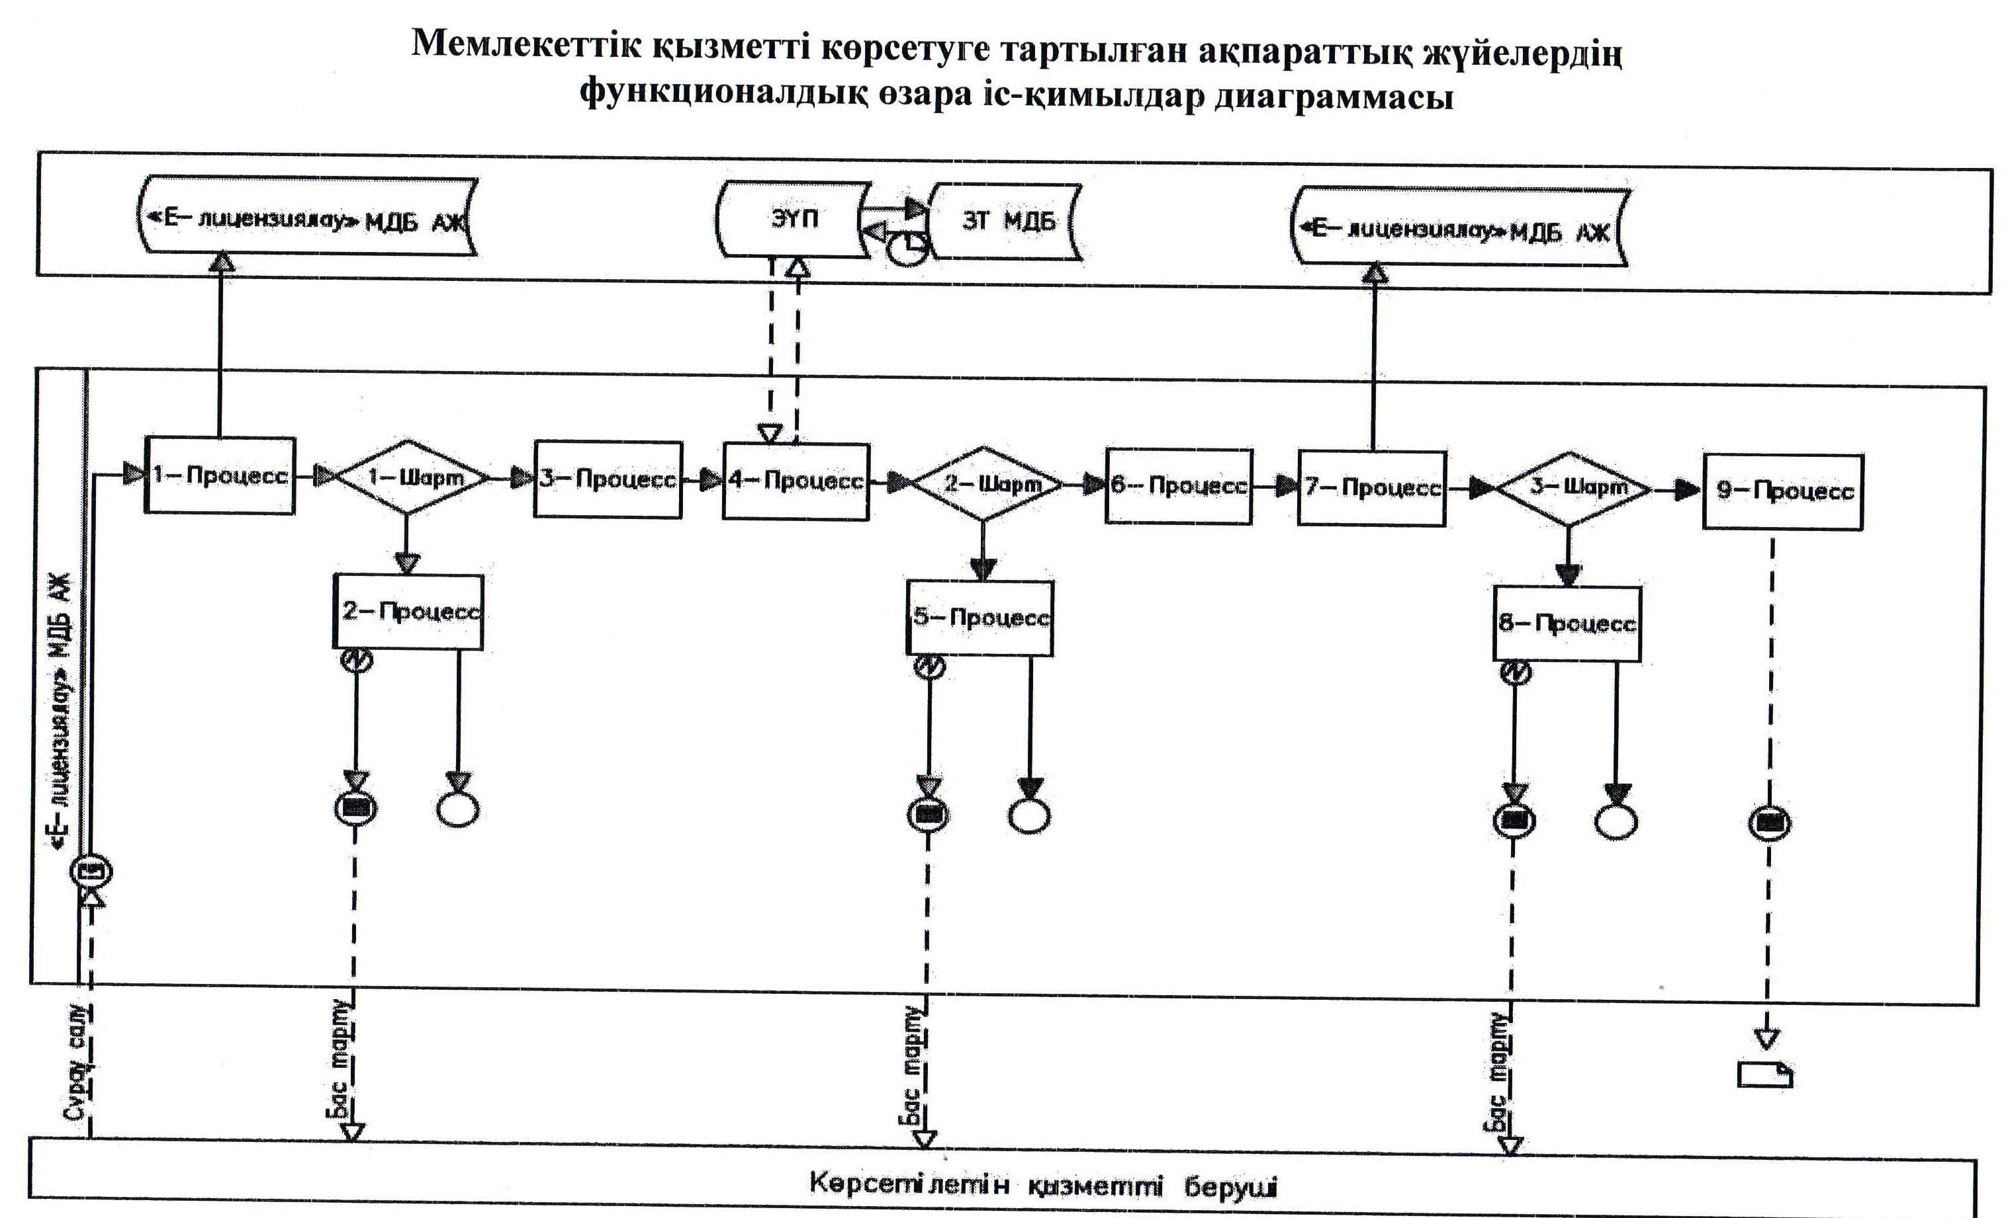

      Мемлекеттік қызмет көрсету процесінде рәсімдердің (іс-қимылдардың) реттілігін сипаттау:  
      1) 1 - процесс – көрсетілетін қызметті беруші қызметкерімен мемлекеттік көрсетілетін қызметті көрсету үшін «Е-лицензиялау» мемлекеттік деректер базасының ақпараттық жүйесіне (бұдан әрі – «Е-лицензиялау» МДБ АЖ) логин мен парольді енгізу (авторлау процесі);  
      2) 1 - шарт – көрсетілетін қызметті беруші қызметкерінің тіркелгені туралы деректердің түпнұсқалығын «Е-лицензиялау» МДБ АЖ-да логин мен пароль арқылы тексеру;  
      3) 2 - процесс – көрсетілетін қызметті беруші қызметкерімен деректерінде бұзушылықтар болуына байланысты авторлаудан бас тарту туралы хабарламаны «Е-лицензиялау» МДБ АЖ-да қалыптастыру;  
      4) 3 - процесс – көрсетілетін қызметті беруші қызметкерімен осы Регламентте көрсетілген мемлекеттік көрсетілетін қызметті таңдауы, мемлекеттік көрсетілетін қызметті көрсету үшін сұрау салу нысанын экранға шығаруы және көрсетілетін қызметті беруші қызметкерімен көрсетілетін қызметті алушының деректерін енгізуі;  
      5) 4 - процесс – «электрондық үкімет» шлюзі (бұдан әрі – ЭҮШ) арқылы «Жеке тұлғалар» мемлекеттік деректер базасына/«Заңды тұлғалар» мемлекеттік деректер базасына (бұдан әрі – ЖТ МДБ/ЗТ МДБ) көрсетілетін қызметті алушының деректеріне сұрау салуды жолдау;  
      6) 2 - шарт – ЖТ МДБ/ЗТ МДБ-да көрсетілетін қызметті алушының деректерінің болуын тексеру;  
      7) 5 - процесс – ЖТ МДБ/ЗТ МДБ-да көрсетілетін қызметті алушы деректерінің болмауына байланысты, деректерді алу мүмкін болмауы туралы хабарламаны қалыптастыру;  
      8) 6 - процесс – қағаз тасығыштағы құжаттардың болуы туралы бөлігінде сұрау салу нысанын толтыруы және көрсетілетін қызметті беруші қызметкерімен көрсетілетін қызметті алушы ұсынған қажетті құжаттарды сканерлеуі және оларды сұрау салу нысанына қоса беруі;  
      9) 7 - процесс – «Е-лицензиялау» МДБ АЖ-да сұрау салуды тіркеу және мемлекеттік көрсетілетін қызметті «Е-лицензиялау» МДБ АЖ-да өңдеу;  
      10) 3 - шарт – көрсетілетін қызметті беруші мен көрсетілетін қызметті алушыны біліктілік талаптарына және рұқсат беру үшін негіздерге сәйкестілігін тексеруі;  
      11) 8 - процесс – «Е-лицензиялау» МДБ АЖ-да көрсетілетін қызметті алушының деректерінде бұзушылықтарының болуына байланысты, сұратылатын мемлекеттік көрсетілетін қызметтен бас тарту туралы хабарламаны қалыптастыру;  
      12) 9 - процесс – көрсетілетін қызметті алушының «Е-лицензиялау» МДБ АЖ қалыптастырылған мемлекеттік көрсетілетін қызметті көрсету нәтижесін, (куәлік) алуы. Электрондық құжат мемлекеттік көрсетілетін қызметті берушінің уәкілетті тұлғасының ЭЦҚ-ны пайдалана отырып қалыптастырылады.

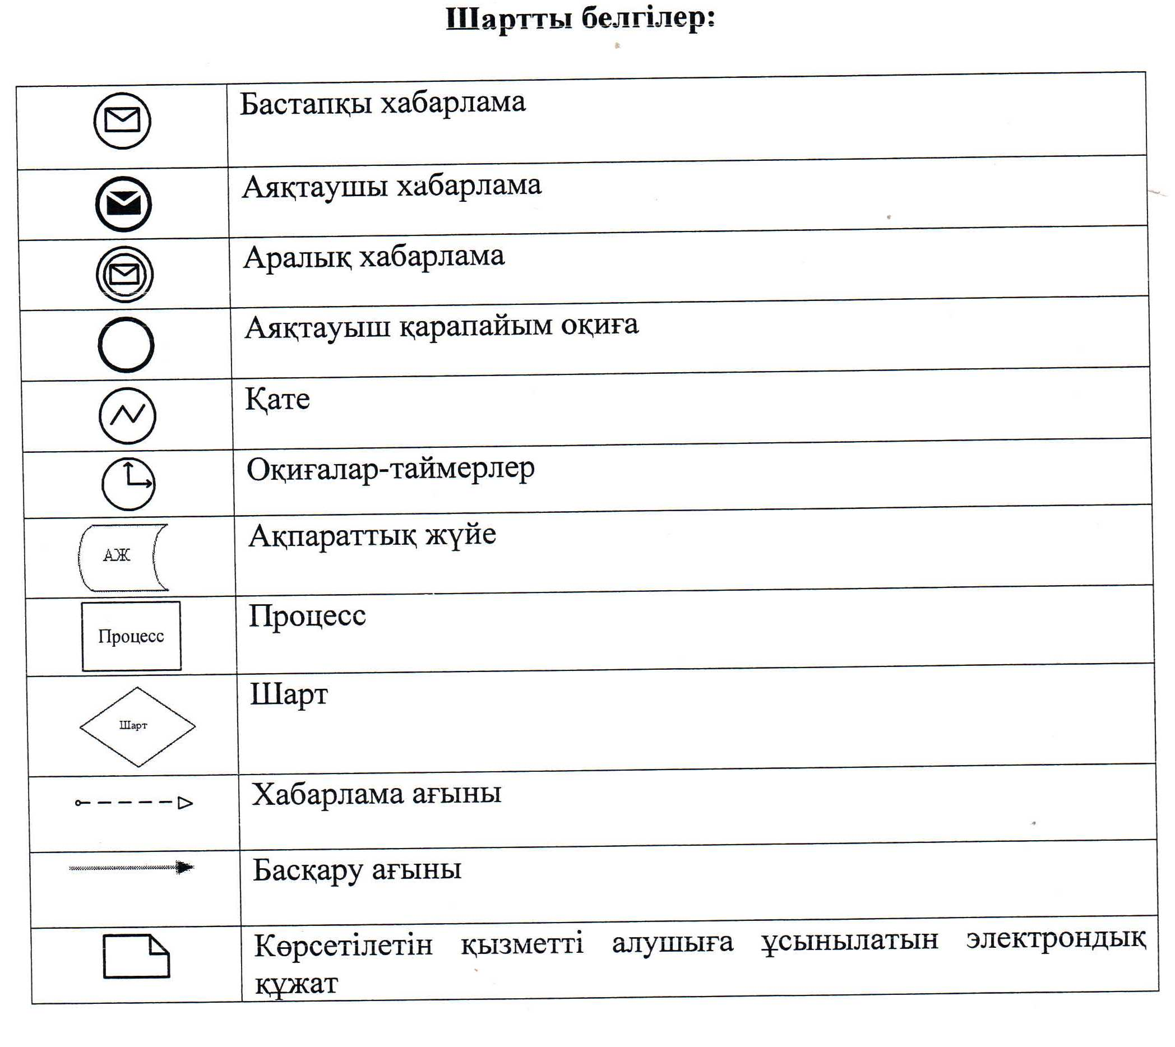

Маңғыстау облысы әкімдігінің   
2014 жылғы 06 мамыр № 107  
қаулысымен бекітілген  
 

**«Мәдени құндылықтарды уақытша әкету құқығына куәлік беру» мемлекеттік көрсетілетін қызмет регламенті**

**1. Жалпы ережелер**

      1. «Мәдени құндылықтарды уақытша әкету құқығына куәлік беру» мемлекеттік көрсетілетін қызметті (бұдан әрі – мемлекеттік көрсетілетін қызмет) «Маңғыстау облысының мәдениет басқармасы» мемлекеттік мекемесімен (бұдан әрі – көрсетілетін қызметті беруші), оның ішінде www.egov.kz «электрондық үкімет» веб-порталы (бұдан әрі – ЭҮП) арқылы жеке және заңды тұлғаларға (бұдан әрі – көрсетілетін қызметті алушы) көрсетіледі.  
      2. Мемлекеттік қызметті көрсету нысаны Ғ– электрондық нысан (ішінара автоматтандырылған).  
      3. Мемлекеттік көрсетілетін қызметтің нәтижесі – Қазақстан Республикасы Үкіметінің 2014 жылғы 24 ақпандағы № 140 қаулысымен бекітілген «Мәдени құндылықтарды уақытша әкету құқығына куәлік беру» мемлекеттік көрсетілетін қызмет стандартына (бұдан әрі – Cтандарт) 1-қосымшаға сәйкес нысан бойынша, мәдени құндылықтарды уақытша әкету құқығына куәлік (бұдан әрі ҒҒ– куәлік) беру болып табылады.   
      Мемлекеттік қызмет көрсетудің нәтижесін беру нысаны: электрондық нысан.  
      Көрсетілетін қызметті алушы көрсетілген мемлекеттік қызмет нәтижесін алу үшін қағаз тасығышта жүгінген жағдайда, мемлекеттік көрсетілетін қызмет көрсету нәтижесі электрондық форматта ресімделеді, басып шығарылады және көрсетілетін қызметті берушінің уәкілетті тұлғасының мөрімен және қолымен куәландырылады.  
      ЭҮП-те мемлекеттік көрсетілетін қызмет нәтижесі, көрсетілетін қызметті берушінің уәкілетті тұлғасының электрондық цифрлық қолтаңбасы мен (бұдан әрі – ЭЦҚ) куәландырылған, электрондық құжат нысанында көрсетілетін қызметті алушының «жеке кабинетіне» жіберіледі.

**2. Мемлекеттік қызмет көрсету процесінде көрсетілетін қызметті берушінің құрылымдық бөлімшелерінің (қызметкерлерінің) іс-қимыл тәртібін сипаттау**

      4. Мемлекеттік қызмет көрсету бойынша рәсімді (іс-қимыл) бастауға негіздеме көрсетілетін қызмет берушінің көрсетілетін қызмет алушыдан Стандартта қарастырылған, көрсетілетін қызметті берушіге көрсетілетін қызметті алушының өтініші мен өзгеде құжаттарын немесе көрсетілетін қызметті алушының электрондық сұратуы болып табылады.  
      5. Мемлекеттік қызмет көрсету процесінде рәсімдердің (іс-қимылдардың) реттілігін сипаттау осы «Мәдени құндылықтарды уақытша әкету құқығына куәлік беру» мемлекеттік көрсетілетін регламентіне (бұдан әрі ҒҒ– Регламент) 1-қосымшада келтірілген:  
      1) 1 - процесс – көрсетілетін қызметті беруші қызметкерімен мемлекеттік көрсетілетін қызметті көрсету үшін «Е-лицензиялау» мемлекеттік деректер базасының ақпараттық жүйесіне (бұдан әрі – «Е-лицензиялау» МДБ АЖ) логин мен парольді енгізу (авторлау процесі);  
      2) 1 - шарт – көрсетілетін қызметті беруші қызметкерінің тіркелгені туралы деректердің түпнұсқалығын «Е-лицензиялау» МДБ АЖ-да логин мен пароль арқылы тексеру;  
      3) 2 - процесс – көрсетілетін қызметті беруші қызметкерімен деректерінде бұзушылықтар болуына байланысты авторлаудан бас тарту туралы хабарламаны «Е-лицензиялау» МДБ АЖ-да қалыптастыру;  
      4) 3 - процесс – көрсетілетін қызметті беруші қызметкерімен осы Регламентте көрсетілген мемлекеттік көрсетілетін қызметті таңдауы, мемлекеттік көрсетілетін қызметті көрсету үшін сұрау салу нысанын экранға шығаруы және көрсетілетін қызметті беруші қызметкерімен көрсетілетін қызметті алушының деректерін енгізуі;  
      5) 4 - процесс – «электрондық үкімет» шлюзі (бұдан әрі – ЭҮШ) арқылы «Жеке тұлғалар» мемлекеттік деректер базасына/«Заңды тұлғалар» мемлекеттік деректер базасына (бұдан әрі – ЖТ МДБ/ЗТ МДБ) көрсетілетін қызметті алушының деректеріне сұрау салуды жолдау;  
      6) 2 - шарт – ЖТ МДБ/ЗТ МДБ-да көрсетілетін қызметті алушының деректерінің болуын тексеру;  
      7) 5 - процесс – ЖТ МДБ/ЗТ МДБ-да көрсетілетін қызметті алушы деректерінің болмауына байланысты, деректерді алу мүмкін болмауы туралы хабарламаны қалыптастыру;  
      8) 6 - процесс – қағаз тасығыштағы құжаттардың болуы туралы бөлігінде сұрау салу нысанын толтыруы және көрсетілетін қызметті беруші қызметкерімен көрсетілетін қызметті алушы ұсынған қажетті құжаттарды сканерлеуі және оларды сұрау салу нысанына қоса беруі;  
      9) 7 - процесс – «Е-лицензиялау» МДБ АЖ-да сұрау салуды тіркеу және мемлекеттік көрсетілетін қызметті «Е-лицензиялау» МДБ АЖ-да өңдеу;  
      10) 3 - шарт – көрсетілетін қызметті беруші мен көрсетілетін қызметті алушыны біліктілік талаптарына және рұқсат беру үшін негіздерге сәйкестілігін тексеруі;  
      11) 8 - процесс – «Е-лицензиялау» МДБ АЖ-да көрсетілетін қызметті алушының деректерінде бұзушылықтарының болуына байланысты, сұратылатын мемлекеттік көрсетілетін қызметтен бас тарту туралы хабарламаны қалыптастыру;  
      12) 9 - процесс – көрсетілетін қызметті алушының «Е-лицензиялау» МДБ АЖ қалыптастырылған мемлекеттік көрсетілетін қызметті көрсету нәтижесін, (куәлік) алуы. Электрондық құжат мемлекеттік көрсетілетін қызметті берушінің уәкілетті тұлғасының ЭЦҚ-ны пайдалана отырып қалыптастырылады.  
      6. Көрсетілетін қызметті алушы барлық қажетті құжаттарды тапсырған кезде:  
      көрсетілетін қызметті берушіге – өтініштің көшірмесінде құжаттар топтамасын қабылдаудың күні мен уақыты көрсетіле отырып, көрсетілетін қызметті берушінің кеңсесінде тіркеу туралы белгі өтініштің қағаз жеткізгіште қабылданғанын растау болып табылады;  
      ЭҮП арқылы – көрсетілетін қызметті алушының «жеке кабинетінде» мемлекеттік көрсетілетін қызметтің нәтижесін алатын күн көрсетіле отырып, мемлекеттік қызметті көрсету үшін сұрау салуды қабылдау туралы мәртебе көрсетіледі.

**3. Мемлекеттік қызмет көрсету процесінде көрсетілетін қызметті**  
**берушінің құрылымдық бөлімшелерінің (қызметкерлерінің)**  
**өзара іс-қимыл тәртібін сипаттау**

      7. Мемлекеттік көрсетілетін қызметті көрсету процесінде көрсетілетін қызмет берушінің мынадай құрылымдық бөлімшелері қатысады:  
      1) көрсетілетін қызметті берушінің кеңсе қызметкері;  
      2) көрсетілетін қызметті берушінің басшысы;  
      3) көрсетілетін қызметті берушінің құрылымдық бөлімшесінің басшысы;  
      4) орындаушы;  
      5) сараптау комиссиясы.  
      8. Құрылымдық бөлімшелер (қызметкерлер) арасындағы әрбір рәсімнің (іс-қимылдың) ұзақтығы көрсетілген реттілігінің сипаттамасы:  
      1) көрсетілетін қызметті берушінің кеңсе қызметкері құжаттар келіп түскен күннен бастап 10 минут ішінде алынған құжаттарды тіркейді, және көрсетілетін қызметті берушінің басшысының қарауына береді, бұл ретте өтініштің көшірмесіне белгі қояды.  
      Көрсетілетін қызметті алушы сараптамаға жататын мәдени құндылықтар ретінде қаралатын заттарды көрсетілетін қызметті берушіге қолма-қол ұсынады.  
      Сараптамаға ұсынылған затты (заттарды) қабылдау және беру журналына белгі қояды;  
      2) көрсетілетін қызметті берушінің басшысы құжаттар тіркелген күннен бастап 1 жұмыс күні ішінде, келіп түскен құжаттармен танысады және одан әрі қарау үшін көрсетілетін қызметті берушінің құрылымдық бөлімшесінің басшысына жолдайды;  
      3) көрсетілетін қызметті берушінің құрылымдық бөлімшесінің басшысы 1 жұмыс күні ішінде, құжаттарды орындаушыға одан әрі қарастыруға береді;  
      4) орындаушы құжаттарды 1 жұмыс күні ішінде сараптау комиссиясының қарауына ұсынады;  
      5) сараптау комиссиясы келіп түскен құжаттарды 5 жұмыс күні ішінде қарайды және қорытынды береді;  
      6) орындаушы 1 жұмыс күні ішінде көрсетілетін қызмет нәтижесінің жобасын ресімдейді және оны көрсетілетін қызметті берушінің басшысына қол қоюға береді;  
      7) көрсетілетін қызметті берушінің басшысы 15 минут ішінде мемлекеттік көрсетілетін қызметтің нәтижесіне қол қояды;  
      8) көрсетілетін қызметті берушінің кеңсе қызметкері 10 минут ішінде мемлекеттік көрсетілетін қызметтің нәтижесін жібереді (береді).  
      9) Құрылымдық бөлімшелердің арасындағы рәсімдердің (іс-қимылдардың) реттілігін сипаттау осы Регламенттің 2-қосымшасына сәйкес блок-схемамен с үйемелденеді.

**4. Мемлекеттік қызмет көрсету процесінде ақпараттық жүйелерді пайдалану тәртібін сипаттау**

      10. ЭҮП арқылы көрсетілетін қызметті алушының жеке өзі жүгінген кезде көрсетілетін қызметті берушінің рәсімдерінің (іс-қимылдарының) реттілігін сипаттау осы Регламентке 3-қосымшаға сәйкес көрсетілген:  
      1) көрсетілетін қызметті алушы, ЭҮП-те көрсетілетін қызмет алушы қызметкер компьютерінің интернет-браузерiнде сақталып тұрған, өзiнiң ЭЦҚ тiркеу куәлiгiнiң көмегiмен, тiркеудi жүзеге асырады (ЭҮП-да тiркелмеген көрсетілетін қызмет алушылар үшiн жүзеге асырылады);  
      2) 1 - процесс – көрсетілетін қызмет алушының ЭЦҚ тiркеу куәлiгiн компьютердiң интернет-браузерiне бекiтуi, мемлекеттiк көрсетілетін қызметтi алу үшiн көрсетілетін қызмет алушының ЭҮП-те парольдi енгiзу үдерісі (авторландыру үдерiсi);  
      3) 1 - шарт – логин жеке сәйкестендіру нөмірі/ бизнес-сәйкестендіру нөмірі (бұдан әрі - ЖСН/БСН) және пароль арқылы тiркелген көрсетілетін қызмет алушы туралы деректердiң түпнұсқалығын ЭҮП тексеру;  
      4) 2 - процесс – көрсетілетін қызмет алушының деректерiнде бұзушылықтар болуына байланысты ЭҮП авторландырудан бас тарту хабарламаны қалыптастыру;  
      5) 3 - процесс – көрсетілетін қызмет алушымен осы Регламентте көрсетілген мемлекеттік көрсетілетін қызметті таңдауы, мемлекеттік қызметті көрсету және оның құрылымы мен форматтық талаптарын ескере отырып, көрсетілетін қызмет алушының нысанды толтыруы үшін сұрау салу нысанын экранға шығару (деректерді енгізу), сұрау салу нысанына қажетті құжаттарды электронды түрде бекіту;  
      6) 4 - процесс – көрсетілетін қызмет алушының сұрау салуды куәландыру (қол қою) үшiн ЭЦҚ тiркеу куәлiгiн таңдауы;  
      7) 2 - шарт – ЭҮП-да ЭЦҚ тiркеу куәлiгiнiң мерзiмiн және тiзiмде қайтарып алынған (күшi жойылған) тiркеу куәлiктерiнiң болмауын, сондай-ақ сәйкестендірме деректерінің (сұрау салуда көрсетілген ЖСН/БСН және ЭЦҚ тiркеу куәлiгiнде көрсетiлген ЖСН/БСН) сәйкестігін тексеру;  
      8) 5 - процесс – көрсетілетін қызмет алушының ЭЦҚ түпнұсқалығының расталмауына байланысты, сұрау салынатын мемлекеттік қызметтен бас тарту туралы хабарламаны қалыптастыру;  
      9) 6 - процесс – мемлекеттік көрсетілетін қызмет көрсетуге сұрау салудың толтырылған нысанына (енгiзiлген деректердi) көрсетілетін қызмет алушының ЭЦҚ арқылы куәландыруы (қол қоюы);  
      10) 7 - процесс – электрондық құжатты (көрсетілетін қызмет алушының сұрау салуын) «Е-лицензиялау» МДБ АЖ-да тіркеу және «Е-лицензиялау» МДБ АЖ-да сұрау салуды өңдеу;  
      11) 3 - шарт – көрсетілетін қызмет беруші мен көрсетілетін қызмет алушының біліктілік талаптарына және рұқсат беру үшін негіздерге сәйкестілігін қызмет берушінің тексеруі;  
      12) 8 - процесс – «Е-лицензиялау» МДБ АЖ-да көрсетілетін қызмет алушының деректерінде бұзушылықтардың болуына байланысты сұрау салынатын мемлекеттік көрсетілетін қызметтен бас тарту туралы хабарламаны қалыптастыру;  
      13) 9 - процесс – көрсетілетін қызмет алушының «Е-лицензиялау» МДБ АЖ-да қалыптастырылған мемлекеттік қызметті көрсету нәтижесін алуы. Электрондық құжат, көрсетілетін қызмет берушінің уәкілетті тұлғасының ЭЦҚ пайдалана отырып қалыптастырылады.

«Мәдени құндылықтарды уақытша   
әкету құқығына куәлік беру»   
мемлекеттік көрсетілетін қызмет   
регламентіне 1-қосымша  
 

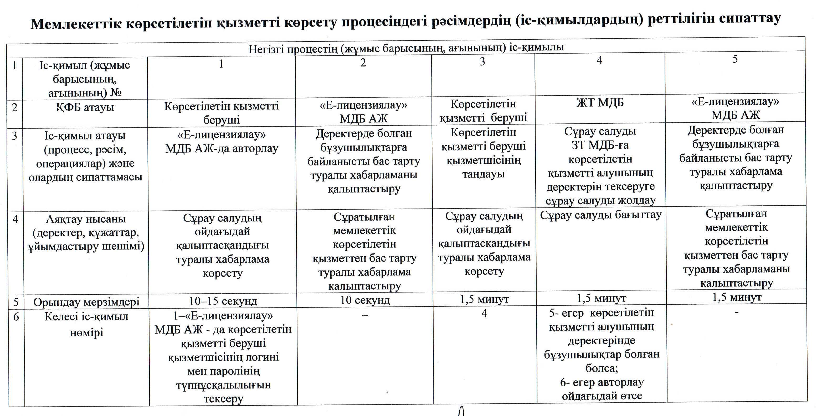

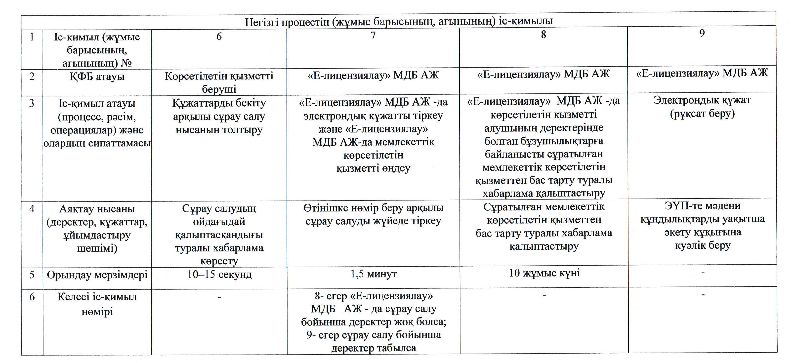

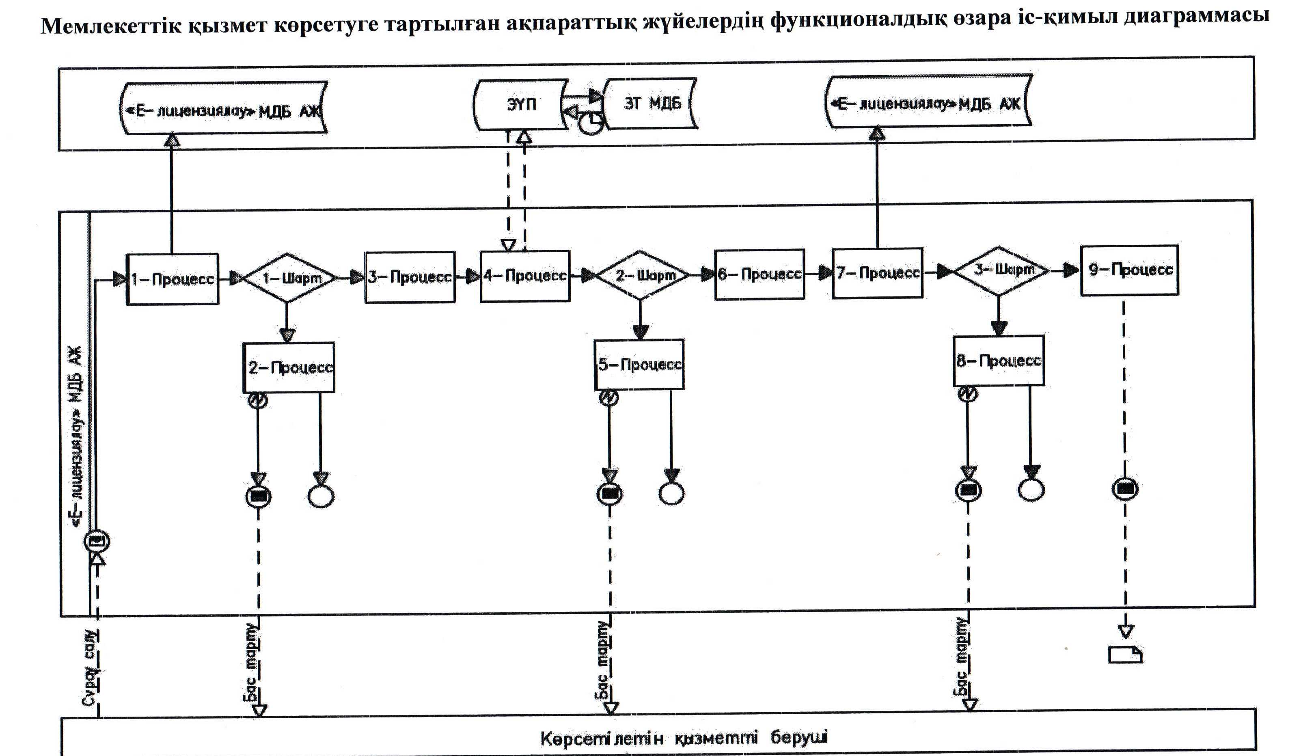

«Мәдени құндылықтарды уақытша  
әкету құқығына куәлік беру»  
мемлекеттік көрсетілетін қызмет   
регламентіне 2-қосымша  
 

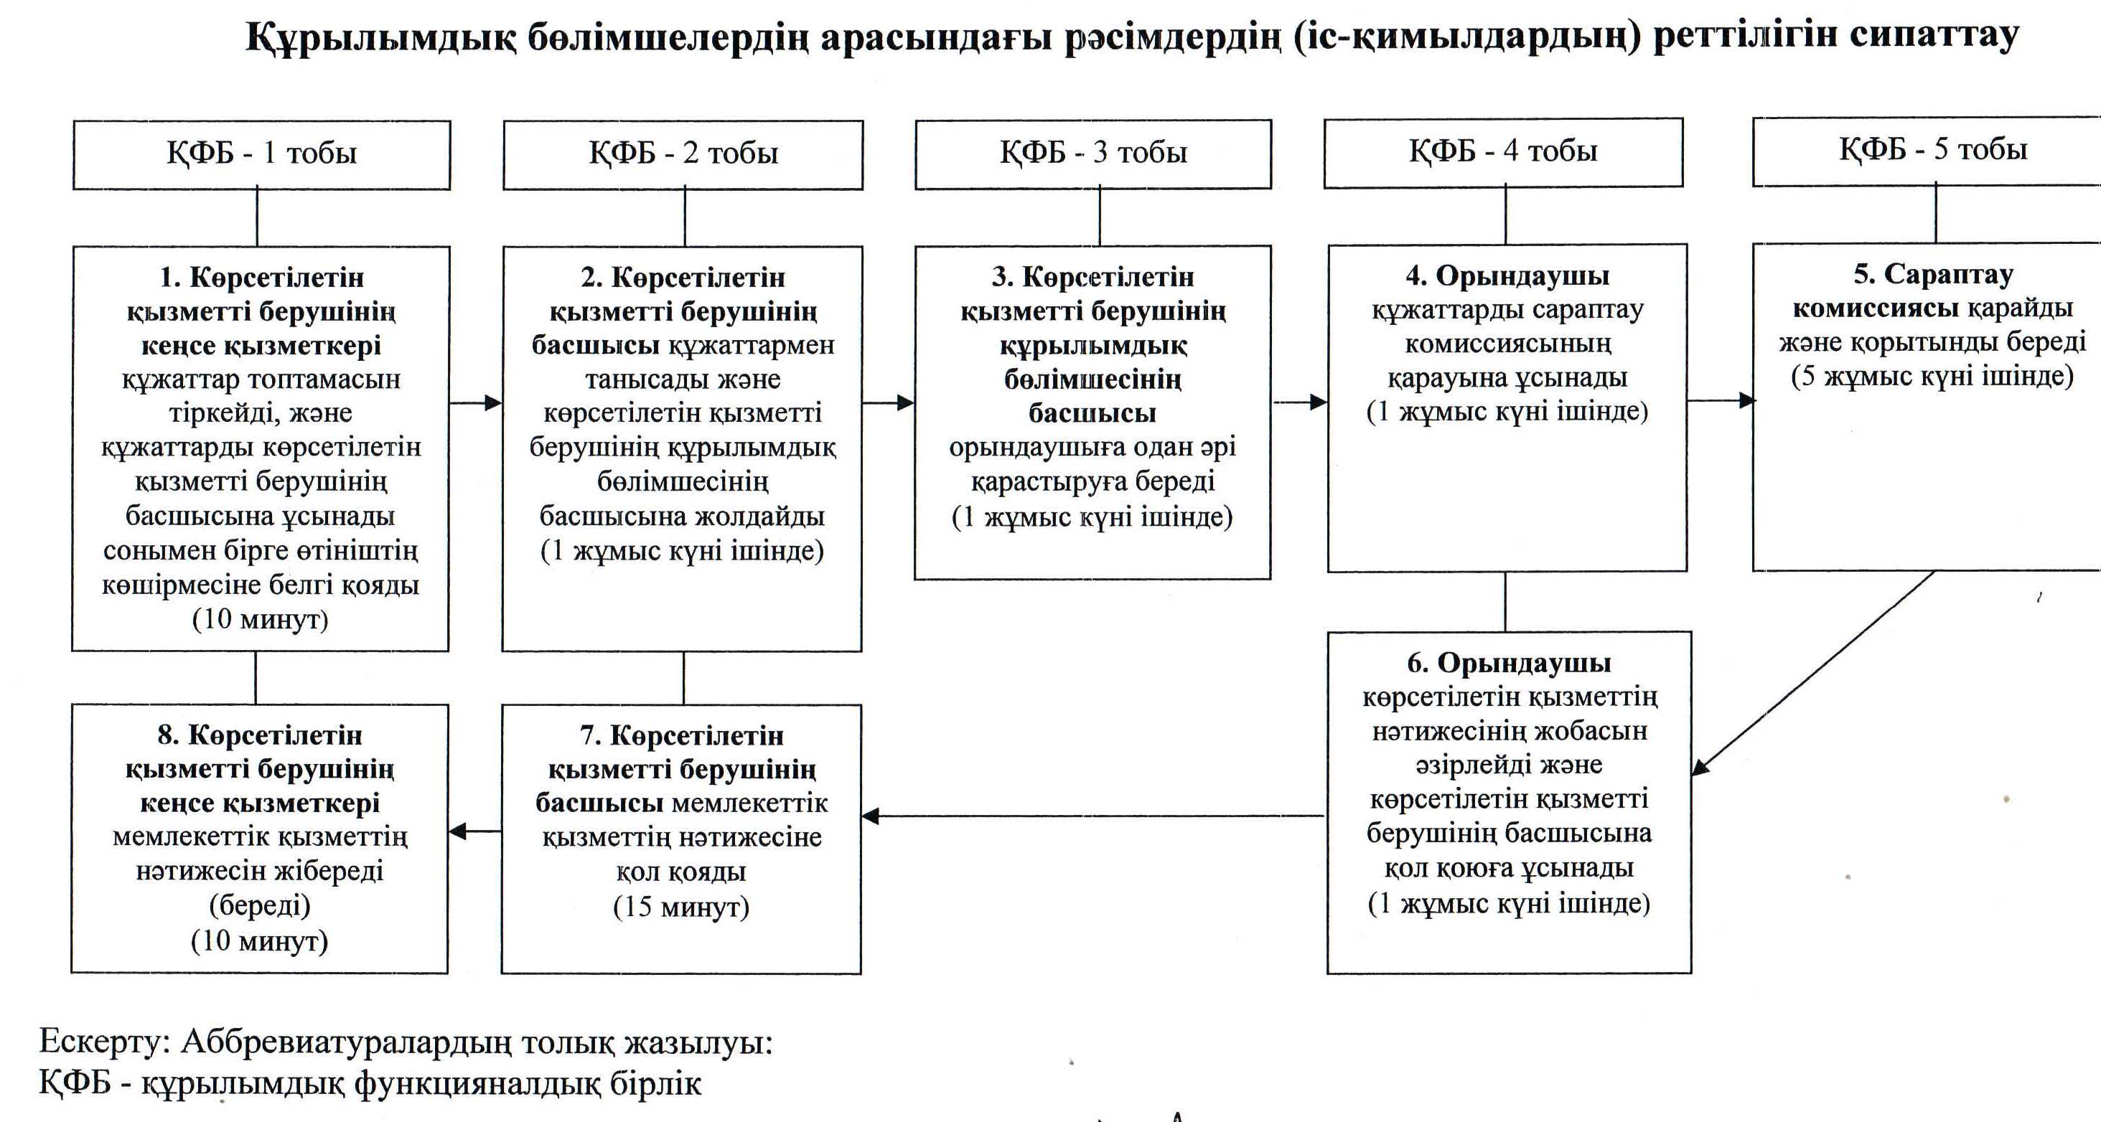

«Мәдени құндылықтарды уақытша  
әкету құқығына куәлік беру»   
мемлекеттік көрсетілетін қызмет  
регламентіне 3–қосымша  
 

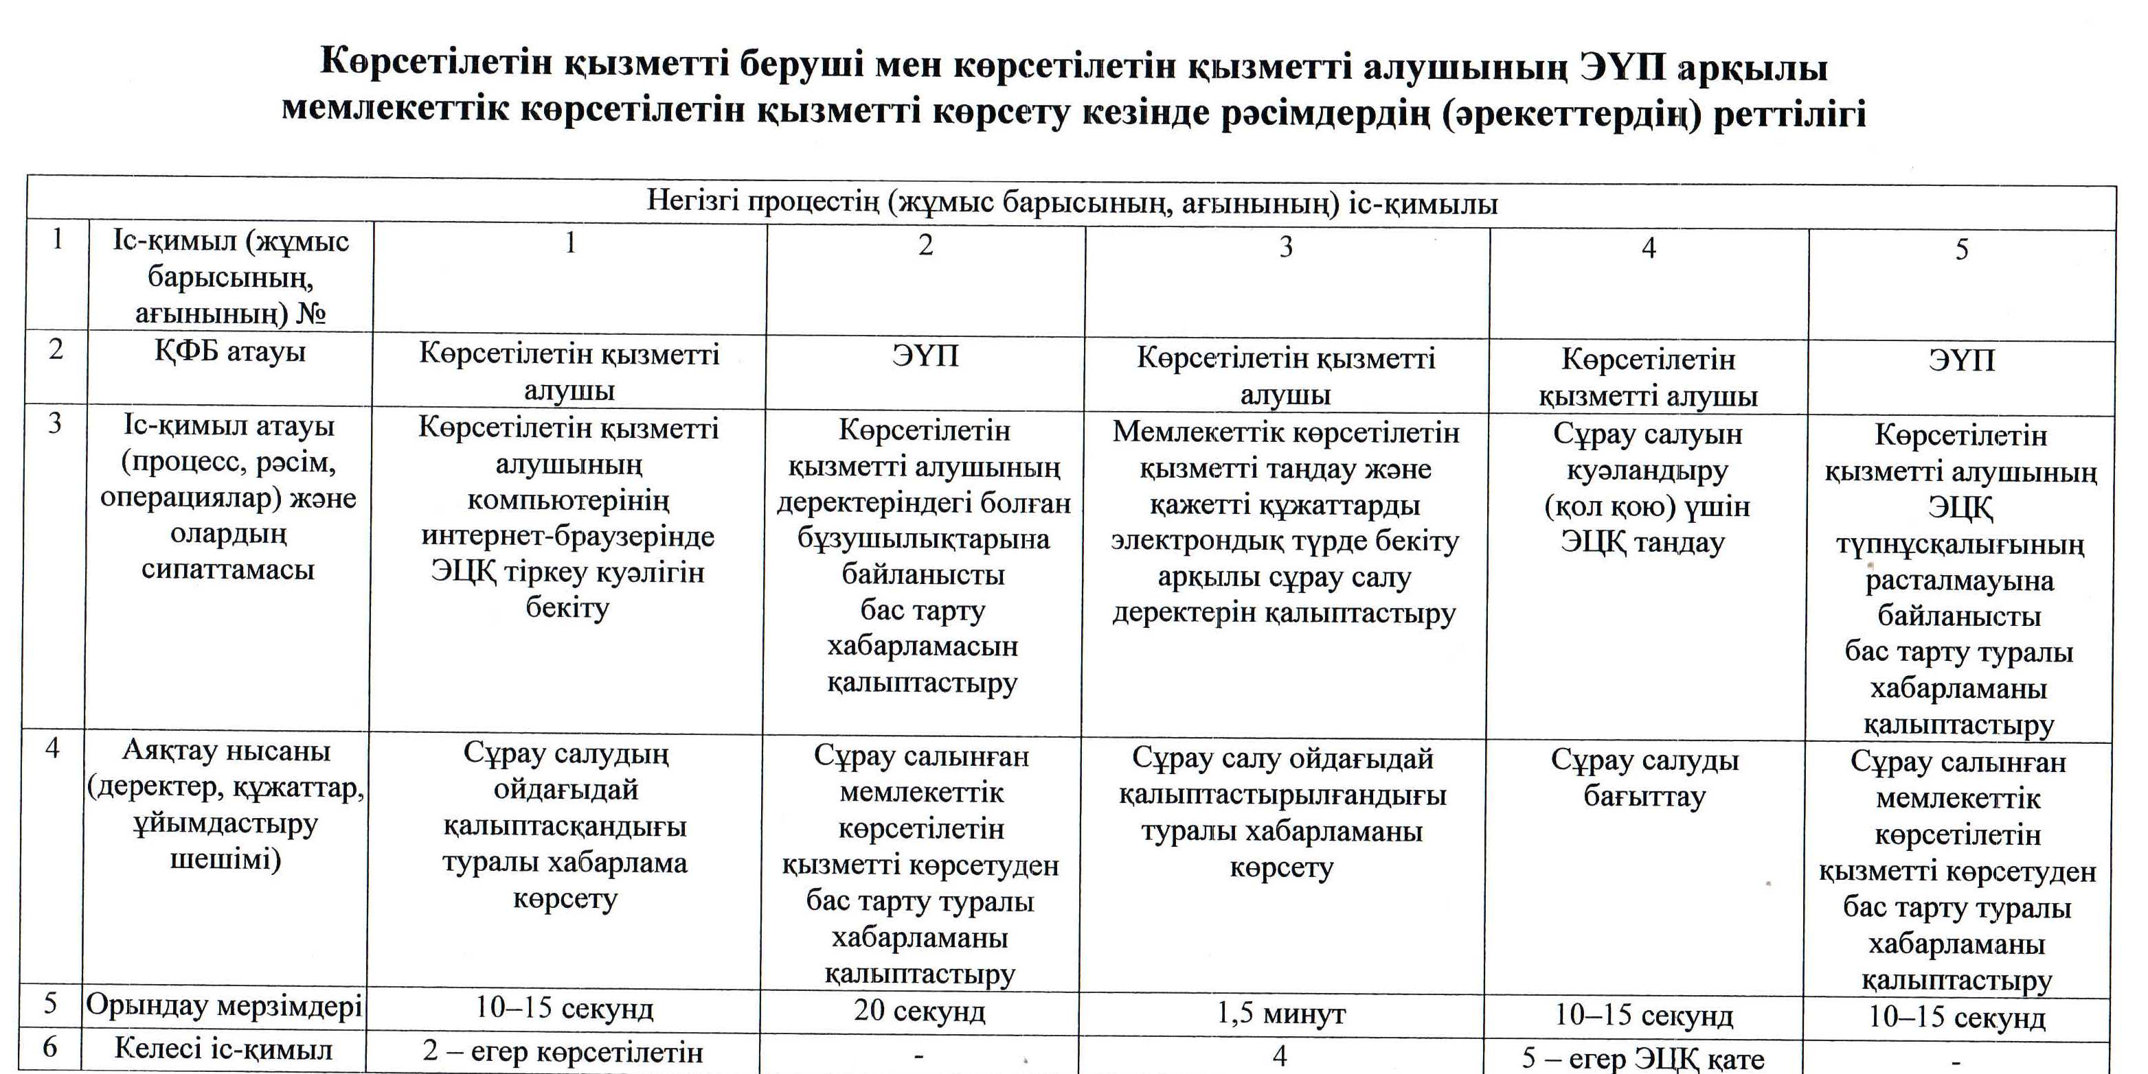

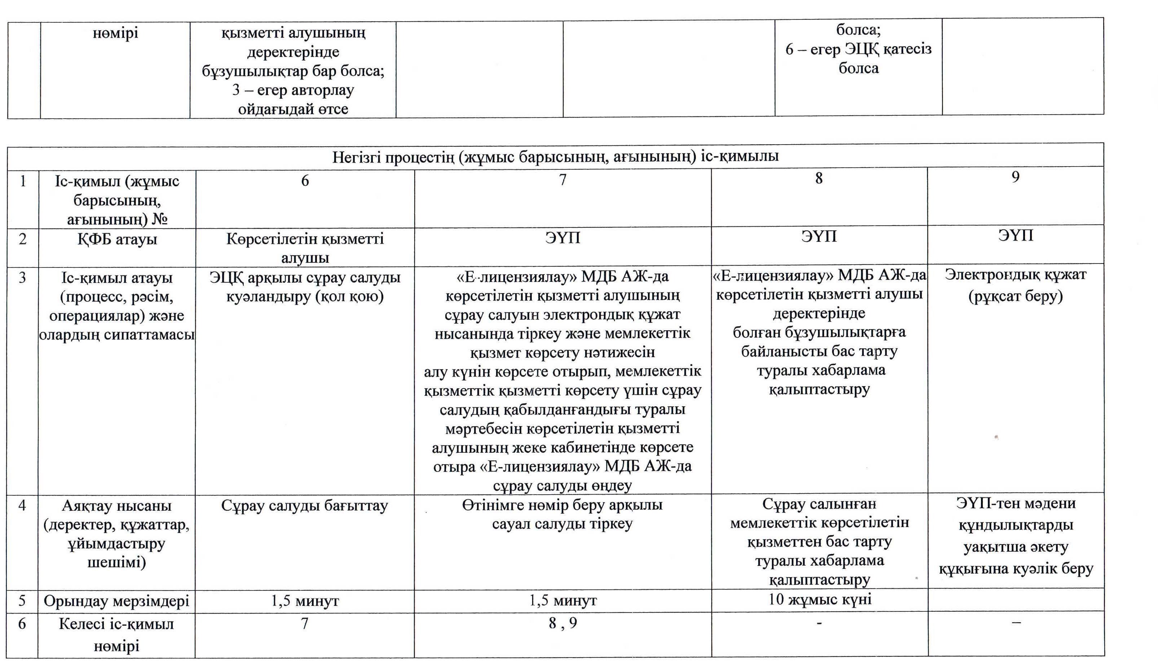

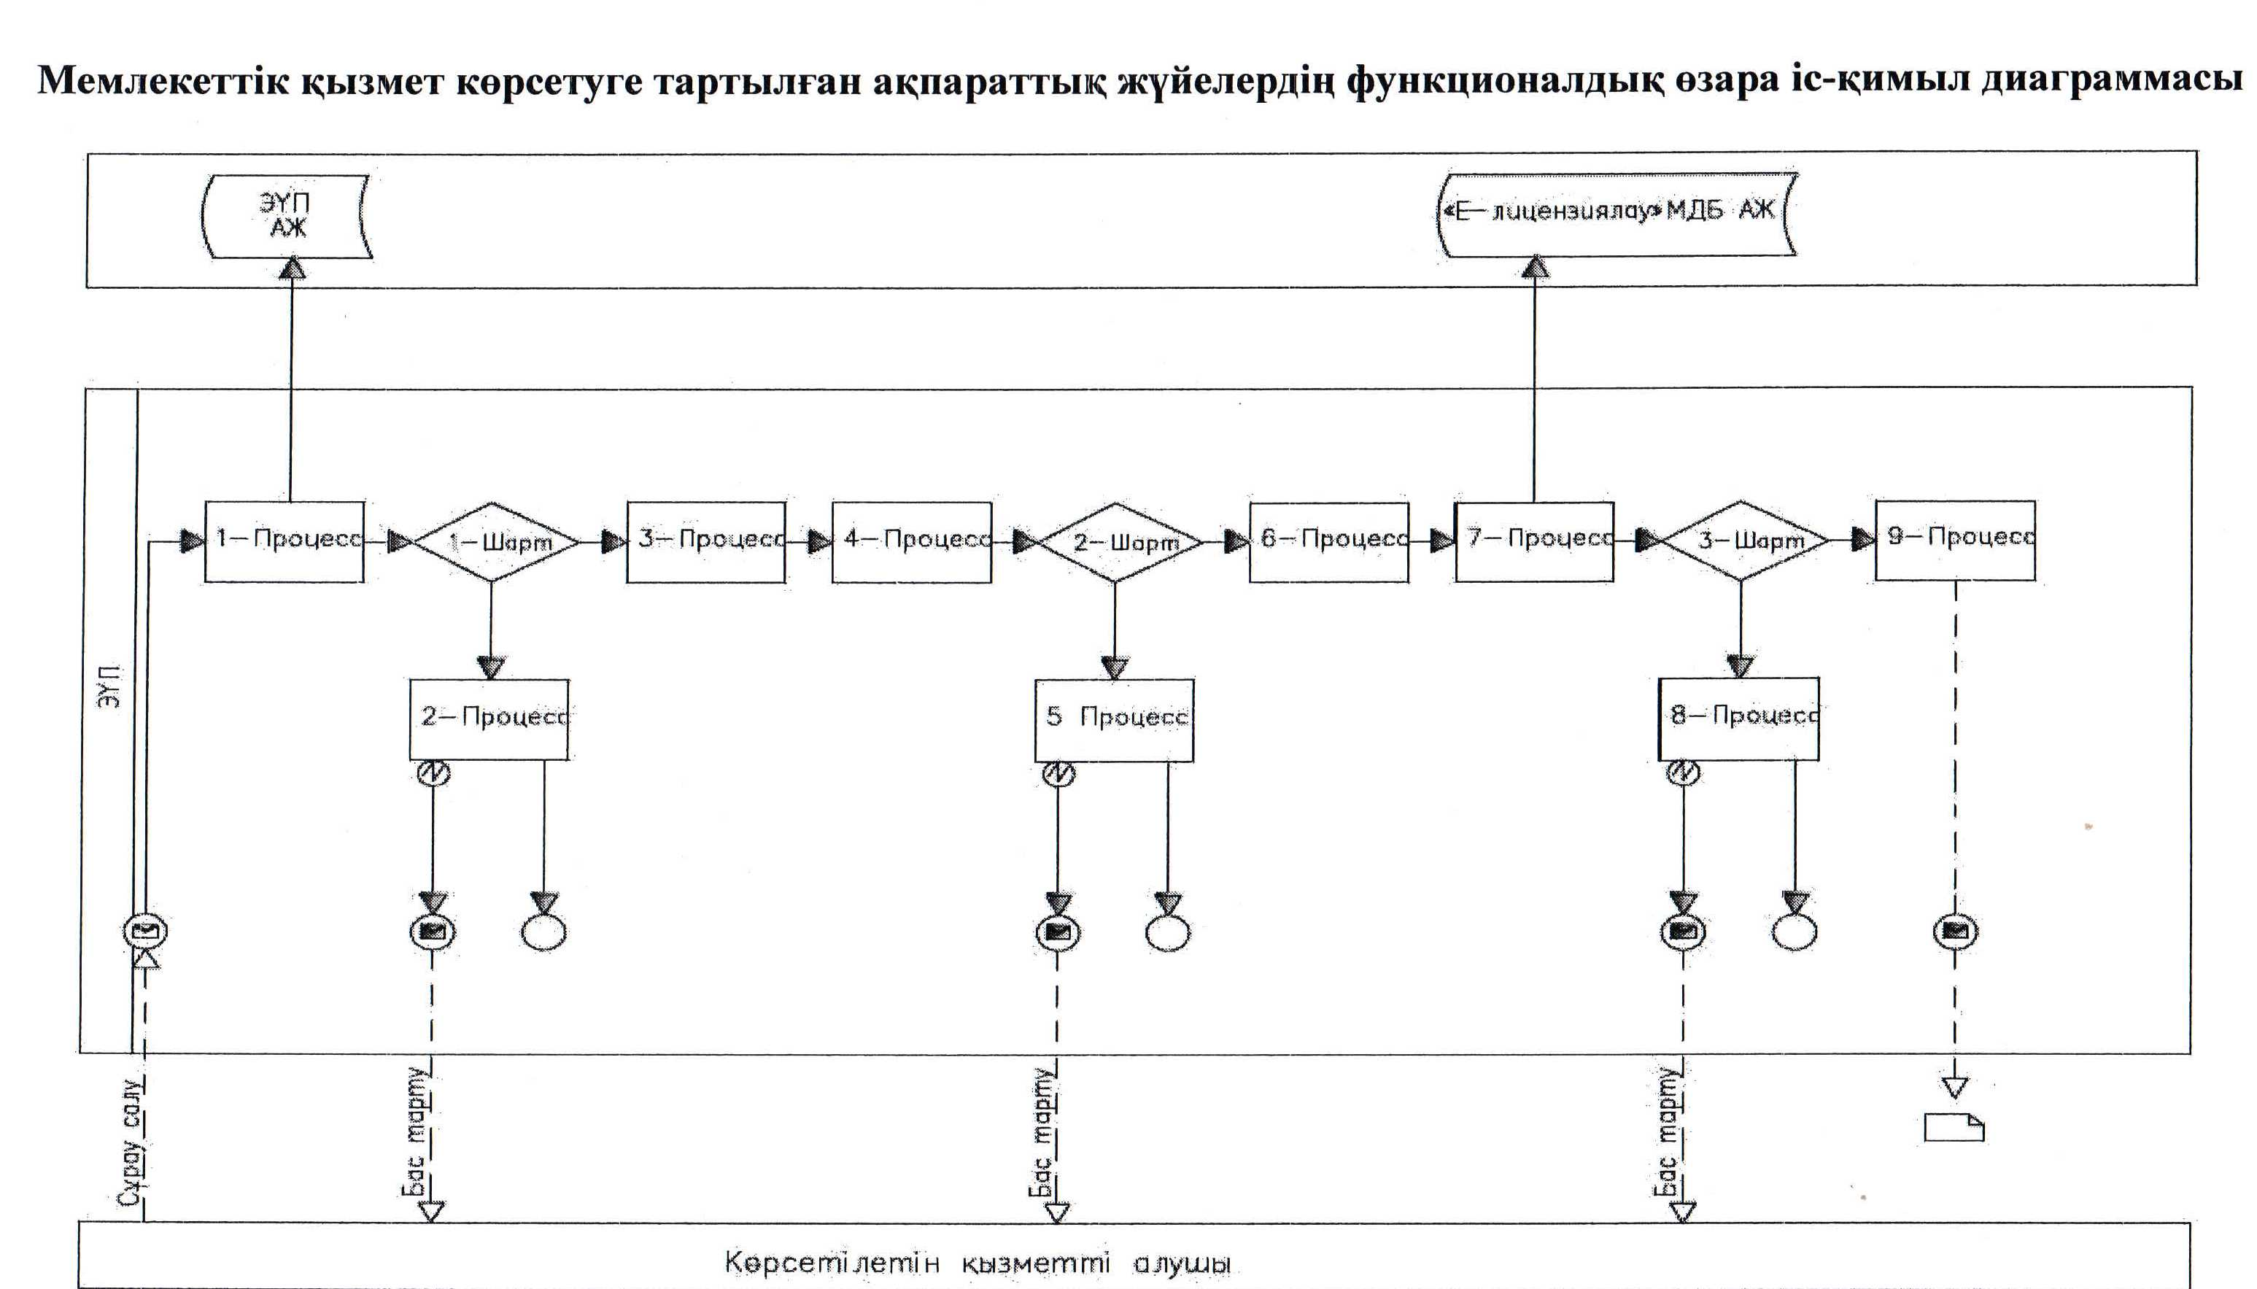

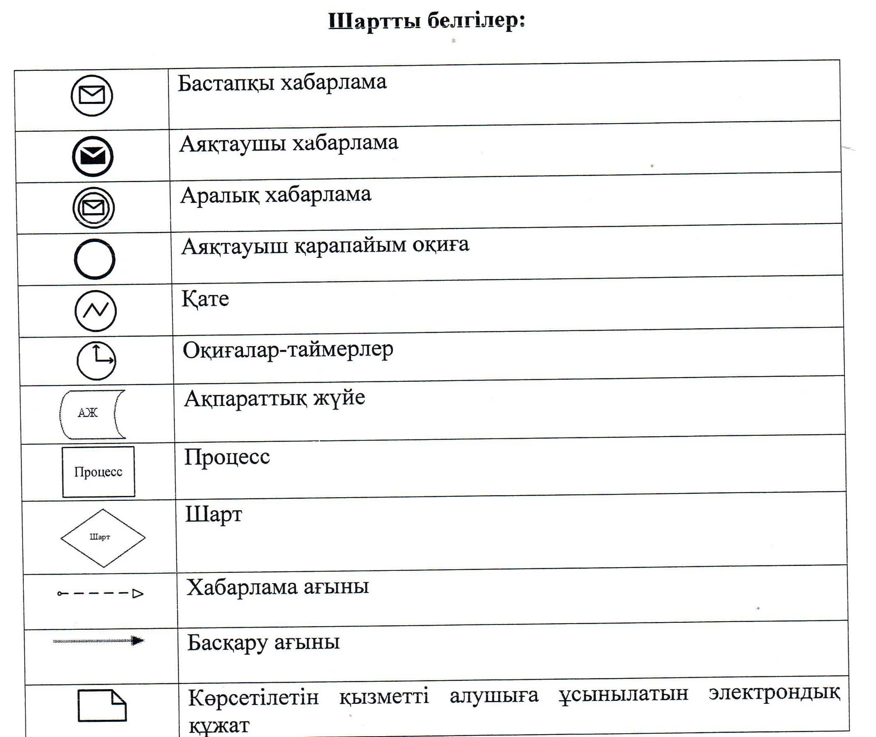

© 2012. Қазақстан Республикасы Әділет министрлігінің «Қазақстан Республикасының Заңнама және құқықтық ақпарат институты» ШЖҚ РМК